Lista 3 – Questão 6.

a) Após a etapa de treinamento com 500 símbolos com modulação 4-QAM, a evolução temporal das partes real e imaginária de cada um dos sinais solicitados, a dizer, sinal de entrada, s(n), sinal recebido pelo equalizador, x(n) e sinal na saída do equalizador, š(n), foram plotadas para o total de 5000 símbolos com modulação 16-QAM (vide figura 1).

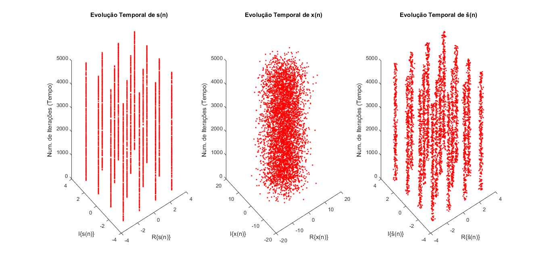

Figura 1: Evolução temporal dos sinais s(n), x(n) e š(n), respectivamente, com modulação 16-QAM.

Na figura 1, o gráfico à esquerda representa a evolução temporal do sinal de entrada. Como é esperado, as componentes reais e imaginárias do sinal s(n) em cada iteração estão perfeitamente distribuídas nos 16 pontos da constelação 16-QAM. O gráfico central também representa a evolução temporal, porém para o sinal na entrada do equalizador, ou seja, afetado pelo canal e corrompido pelo ruído AWGN. O gráfico à direita, representando a evolução temporal da saída do equalizador, mostra que o equalizador consegue tirar o efeito dispersivo relativo à constelação 16-QAM, concentrando novamente o sinal dentro desta, desempenhando bem o seu papel, reduzindo os danos no sinal s(n) causados pelo canal e pelo ruído. A figura 2, trata-se da perspectiva em 2-D (no plano RxI) de cada um dos sinais, para uma melhor visualização da distribuição da componentes I-Q na constelação 16-QAM.

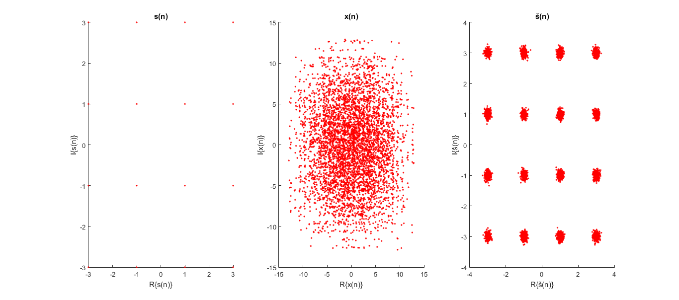

Figura 2: Distribuição dos sinais com modulação 16-QAM no plano RxI.

b) As figuras 3, 4 e 5 representam as evoluções temporais dos sinais s(n), x(n) e š(n) quando treinados com 150, 300 e 500 símbolos com modulação 4-QAM, respectivamente.

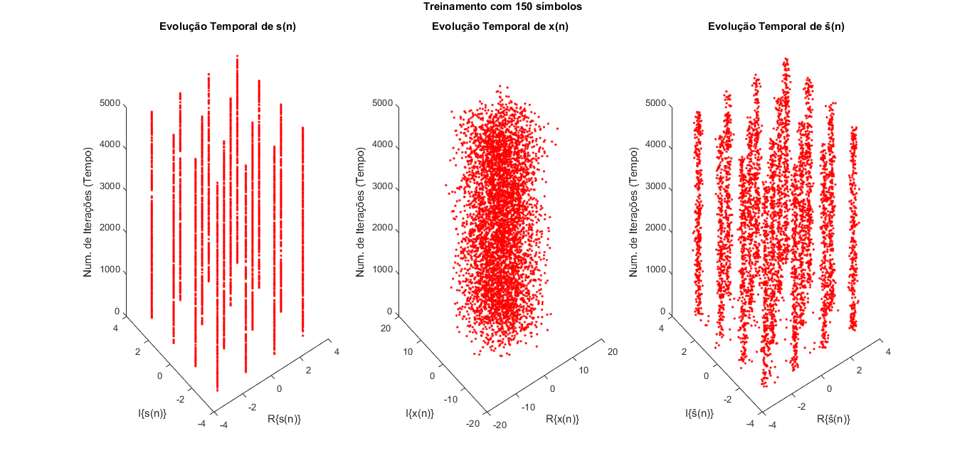

Figura 3: Evolução temporal dos sinais, treinado com 150 símbolos.

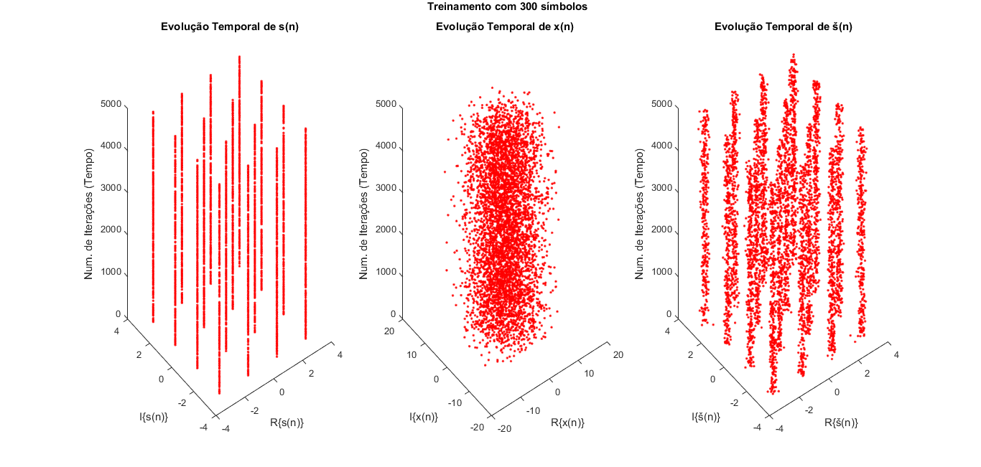

Figura 4: Evolução temporal dos sinais, treinado com 300 símbolos.

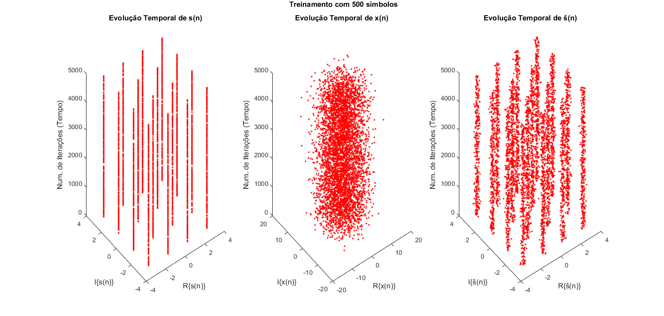

Figura 5: Evolução temporal dos sinais, treinado com 500 símbolos.

Espera-se que a evolução temporal para os casos com menor quantidade de símbolos na etapa de treinamento apresentem uma distribuição na constelação mais dispersas, uma vez que havendo uma etapa de treinamento mais curta, o filtro adaptativo não tenha tempo suficiente para alcançar o ponto de convergência e adaptar-se corretamente aos efeitos do canal e do ruído. Para uma melhor visualização desse efeito, pode-se observar a figura 6, que apresenta a distribuição no plano RxI do sinal na saída do equalizador para os casos de treinamento com 150, 300 e 500 símbolos, respectivamente.

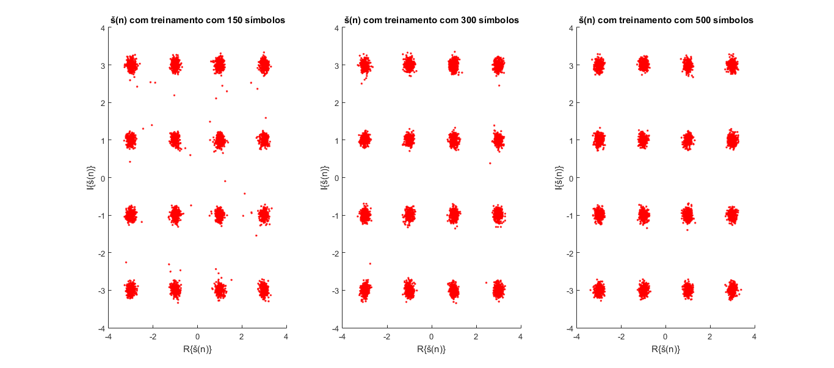

Figura 6: Distribuição dos sinais š(n) no plano RxI para treinamento com 150, 300 e 500 símbolos, respectivamente.

Pode-se ver claramente na figura 6 que há uma maior dispersão das componentes I-Q dos sinais š(n) em torno da constelação 16-QAM no gráfico mais à esquerda, no qual o equalizador foi treinado com apenas 150 símbolos. As dispersões para os casos de treinamento com 300 e 500 símbolos são bastante semelhantes, o que pode ser inferido que o ponto de convergência do filtro está próximo ao intervalo de 300 a 500 símbolos.

c) Para o item (c), foi pedido para que se utilize a constelação 256-QAM na etapa dirigida por decisão, em vez de 16-QAM, como era o caso do item (a). A figura 7 representa a evolução temporal do sinal na etapa dirigida por decisão.

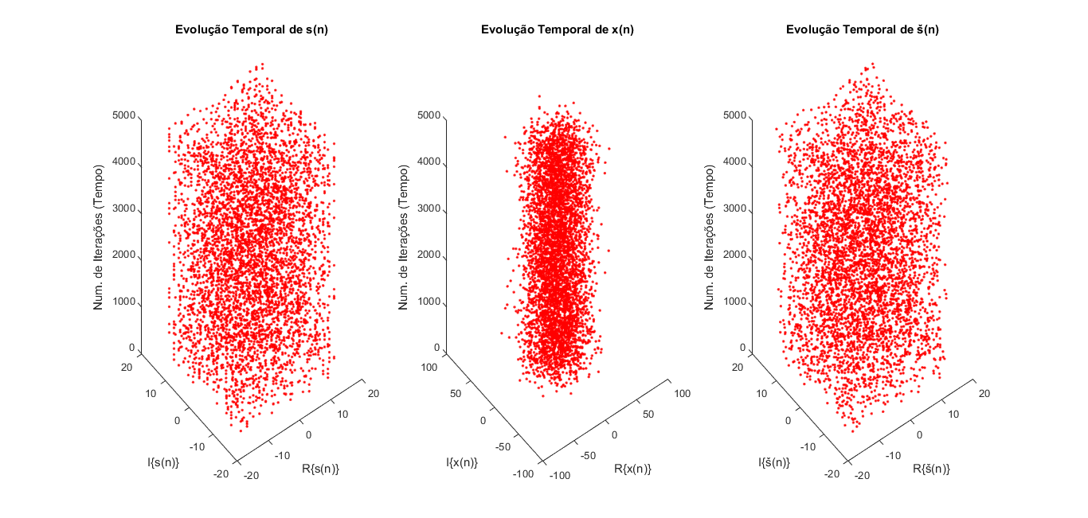

Figura 7: Evolução temporal dos sinais s(n), x(n) e š(n), respectivamente, com modulação 256-QAM.

Devido a grande quantidade de símbolos presentes na constelação 256-QAM, os gráficos apresentam uma aparência um pouco “poluída”, o que dificulta sua análise.

A figura 8 apresenta uma visão mais clara da distribuição do sinal nos pontos da constelação em questão.

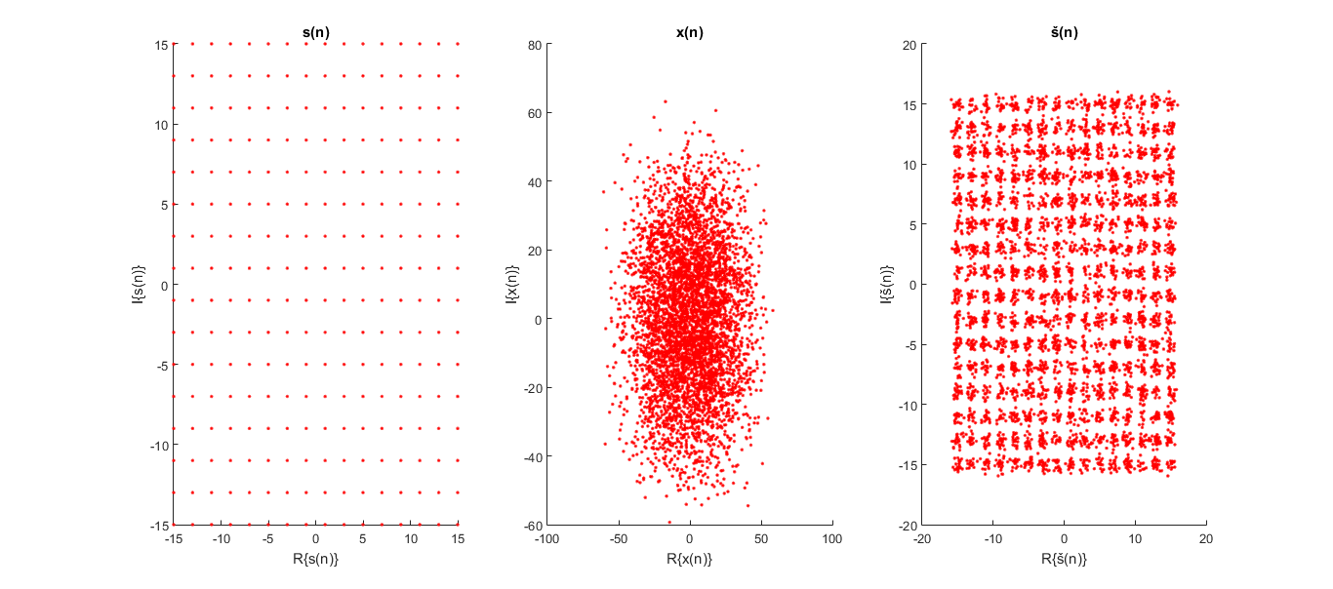

Figura 8: Distribuição dos sinais com modulação 256-QAM no plano RxI.

Pode-se perceber que o filtro depois de treinado, tem um bom desempenho, conseguindo distribuir as componentes I-Q do sinal de entrada (gráfico central) em torno dos pontos da constelação 256-QAM (gráfico à direita). Diferentemente do caso do item (a), no qual o sinal na etapa dirigida por decisão era mapeado segundo a constelação 16-QAM, pode-se notar também que os pontos estão distribuídos muito próximos dos outros, o que pode acarretar em erros na etapa de decisão.

d) Para o item (d), realizou-se o treinamento do filtro equalizador com 500 símbolos utilizando a modulação 4-QAM. Na etapa dirigida por decisão, variou-se a relação sinal-ruído num intervalo de 5 a 30 dB e as constelação utilizadas para 4-QAM, 16-QAM, 64-QAM e 256-QAM em um total de 5000 símbolos. A figura 9 representa o resultado dessa simulação. 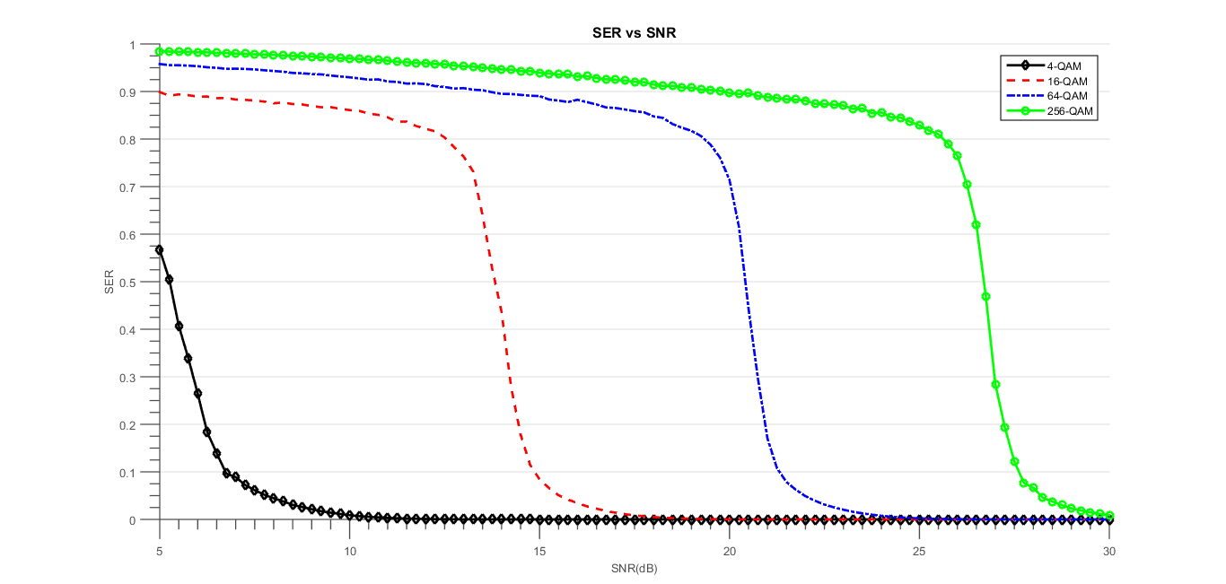

Figura : Taxa de Erro de Símbolos x Relação Sinal-Ruído.

O gráfico em questão está conforme o esperado, à medida que a quantidade de símbolos de uma constelação cresce, seu desempenho frente ao ruído é degradado. Como foi visto no item (c), constelações muito grandes, como a 256-QAM, apresentam uma dispersão ao redor dos pontos da constelação maior que nos casos de constelações menores. Isso pode fazer com que as componentes I-Q de um sinal afetado por ruído entre nas regiões de decisão de outros símbolos mais facilmente, o que causa maiores erros de decisão. Analisando o gráfico, pode-se perceber que para o caso 256-QAM, o desempenho relativo à SER começa a ser satisfatório para SNR maiores que 25 dB, enquanto que para o caso 4-QAM, taxas menores que 10% já são obtidas com SNR de 7 dB.

Lista 4 – Questão 5.

Para análise comparativa relativa à velocidade de convergência dos algoritmos, considerou-se apenas a etapa de treinamento (menos iterações). A modulação utilizada em todos os casos foi a 4-QAM num total de 500 símbolos. A figura 10 foi obtida a partir do código relativo à sexta questão da terceira lista de exercícios.

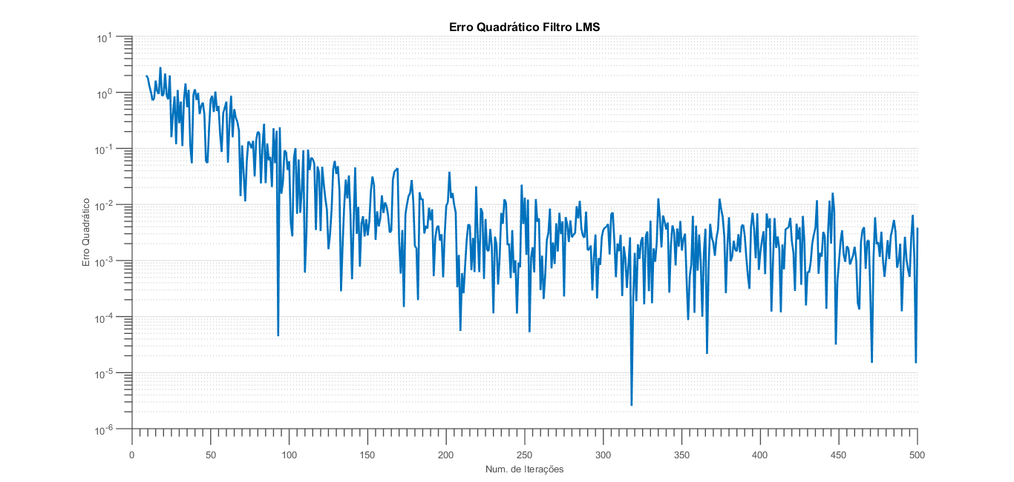

Figura : Evolução do Erro Quadrático para Algoritmo LMS

Pode-se perceber que a convergência do erro quadrático começa a ocorrer a partir de 200 iterações (símbolos), o erro quadrático estabiliza-se em torno de 10-3.

Para fins de comparação entre os algoritmos LMS e RLS, a mesma simulação foi realizada, adaptando o código para o algoritmo RLS com diferentes fatores de esquecimento. A figura 11 apresenta a evolução do erro quadrático do algoritmo RLS para fatores de esquecimento com valores de 0.9, 0.99 e 0.999.

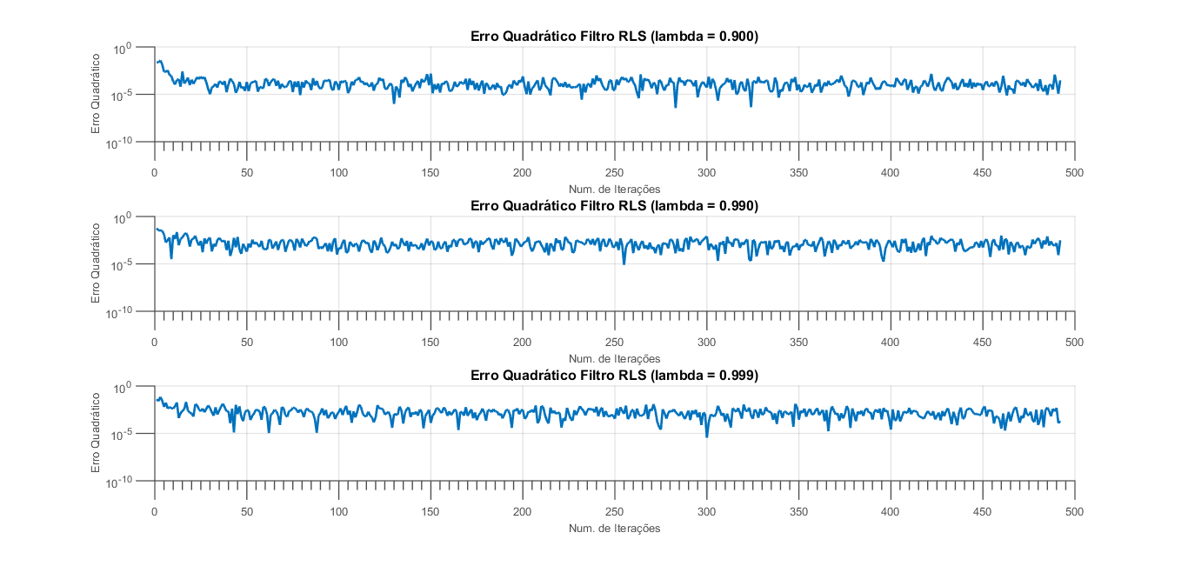

Figura : Evolução do Erro Quadrático para algoritmo RLS

Pode-se perceber que no caso do RLS, a velocidade de convergência do erro quadrático é mais rápida do que o caso do LMS, convergindo em torno de 50 iterações. Esse ganho de velocidade se deve ao ganho de complexidade do código, sendo o LMS bastante simples de ser implementado.

Uma maior análise na figura 11, pode ainda revelar um pior desempenho à medida que o fator de esquecimento aproxima-se de 1, o que significaria que a adaptação do filtro dependeria apenas da entrada atual. Pela equação do canal, pode-se perceber que há uma grande influência de amostras passadas na resposta do canal, o que faz com que valores muito altos de fator de esquecimento piorem o desempenho do equalizador. Isso enfatiza o fato que o RLS deve ter esse parâmetro bem adaptado ao sistema, valores altos onde o sinal de entrada apresente rápidas variações e valores baixos no caso contrário. Assim, como pode ser percebido da figura 11, a velocidade de convergência acaba diminuindo com o aumento do fator de esquecimento do algoritmo RLS.